第二次作业

姓名：杨玙琦
班级：电信钱61
学号：2160300194
提交日期：2019.3.5
摘要
本文利用边缘检测算法提供约束点，完成了两个图像之间的配准。其中使用到了sobel算子和cpselect、cp2tform等函数。

Image A与Image B的图像配准
分析：首先通过边缘检测算法使用sobel算子找出两张图像上边缘上的点，选取其中的七个点作为约束点，用cp2tform函数计算转换矩阵，利用转换矩阵生成转换后的图像。
结果：
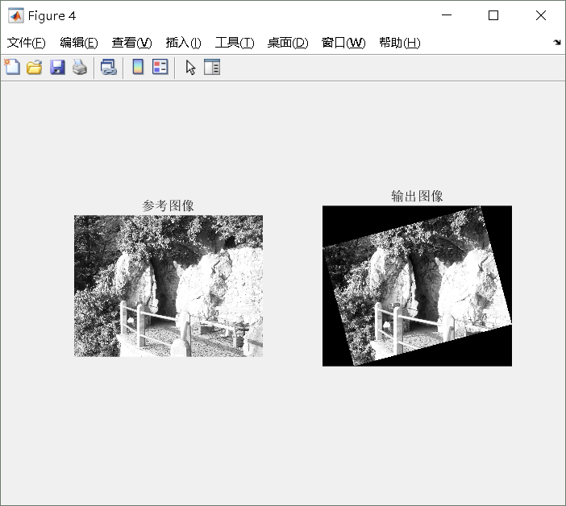
输出图像
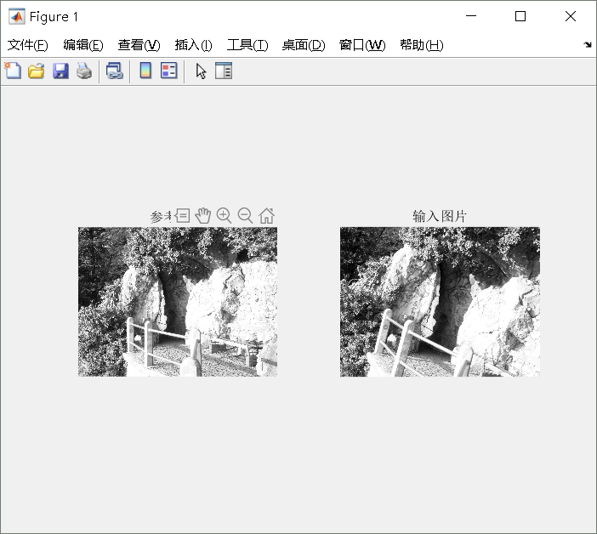
原图像A、B
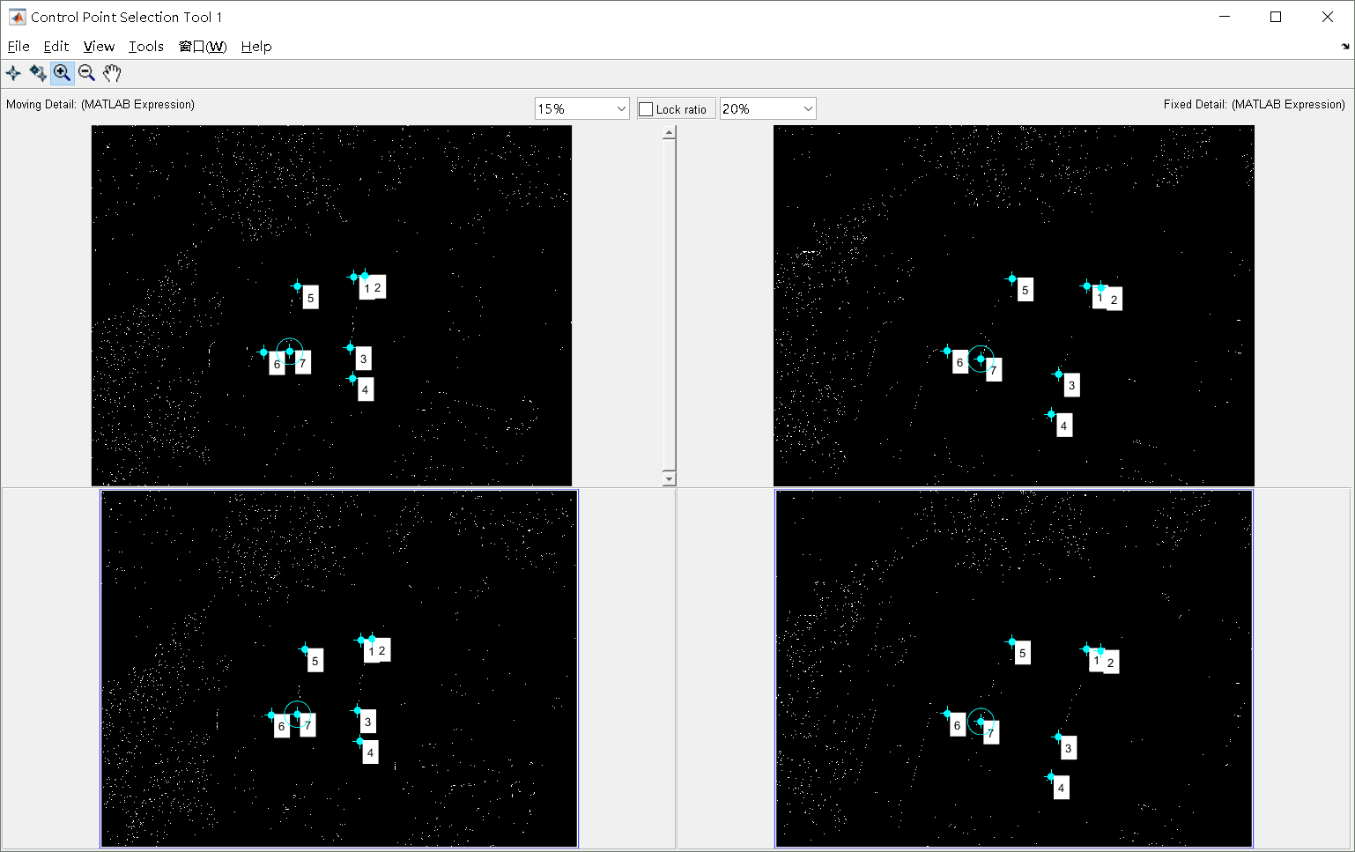
选取的7个点

